|  |  |
| --- | --- |
| **Trường:...................**  **Tổ:............................** | Họ và tên giáo viên:  …………………… |

**BÀI 1: PHÉP BIẾN HÌNH**

Môn học/Hoạt động giáo dục: Toán lớp: 11

Thời gian thực hiện: (số tiết: ….)

**I. MỤC TIÊU**

**1. Về kiến thức:**

- Nhận biết được khái niệm phép biến hình một số thuật ngữ và kí hiệu liên quan đến nó .

- Nhận biết được khái niệm ảnh của một điểm, một hình qua một phép biến hình.

**2. Về năng lực:**

- Năng lực giao tiếp toán học: Trình bày, diễn đạt, nêu câu hỏi, trả lời câu hỏi, thảo luận, tranh luận để tìm được kết quả chính xác.

- Tư duy và lập luận toán học: So sánh, phân tích dữ liệu tìm ra mối liên hệ giữa các đối tượng để tìm ảnh qua phép biến hình, từ đó có thể áp dụng kiến thức đã học để giải quyết các bài toán thực tiễn.

**3. Về phẩm chất:**

- Thông qua hoạt động học tập biết cách học độc lập với phương pháp thích hợp.

- Chăm học, chăm chỉ trong các hoạt động và làm bài tập.

- Có trách nhiệm với bản thân, gia đình, cộng đồng. Trước hết là có trách nhiệm với nhóm, đội học tập của mình.

- Trung thực trong học tập, trong hoạt động học tập. Có ý thức tôn trọng ý kiến các thành viên trong nhóm khi hợp tác.

**II. THIẾT BỊ DẠY HỌC VÀ HỌC LIỆU**

**-** Giáo viên: Giáo án, phiếu học tập, phấn, thước kẻ, máy chiếu, bài toán thực tế, hình vẽ minh họa.

**-** Học sinh: Đọc trước bài, sách giáo khoa, vở ghi, chuẩn bị bảng phụ, bút viết bảng, khăn lau bảng …

**III. TIẾN TRÌNH DẠY HỌC**

**1. Hoạt động 1: Mở đầu**

**a) Mục tiêu:**

- Tạo sự hứng thú và hình thành ban đầu về khái niệm phép biến hình.

**b) Nội dung:**

- Giáo viên nêu một tình huống về một bài ứng dụng thực tế, bài toán này sẽ được giải đáp trong quá trình học bài “Phép biến hình”

**c) Sản phẩm:**

- Học sinh biết được một ví dụ về bài toán tối ưu trong thực tế, từ đó có nhu cầu tìm hiểu cách giải quyết bài toán đó.

**d) Tổ chức thực hiện:**

|  |  |
| --- | --- |
| **Chuyển giao** | GV nêu câu hỏi |
| **Thực hiện** | Cả lớp |
| **Báo cáo thảo luận** | - GV gọi lần lượt 3 học sinh, lên bảng trình bày câu trả lời của mình  - Các học sinh khác nhận xét, bổ sung để hoàn thiện câu trả lời. |
| **Đánh giá, nhận xét, tổng hợp** | - GV đánh giá thái độ làm việc, phương án trả lời của học sinh, ghi nhận và tổng hợp kết quả.  - Dẫn dắt vào bài mới.  Trong thực tế còn có rất nhiều tình huống chúng ta cần phải sử dụng phép biến hình nhất là trong lĩnh vực hội họa, kiến trúc |

**+ Trong địa lý**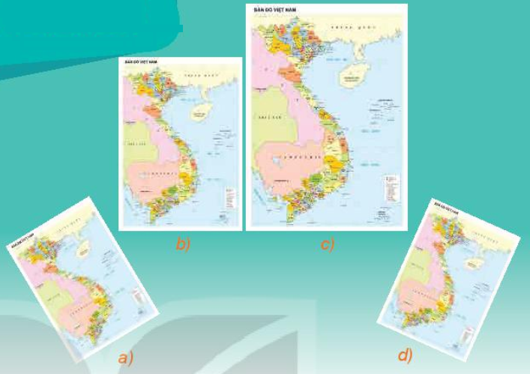

Nhìn những tấm bản đồ hành chính Việt Nam ở bên, ta thấy chúng giống nhau về hình dạng, hơn nữa, tấm *a)* và tấm *d)* còn giống nhau cả về kích thước. Toán học thể hiện điều đó như thế nào? Qua chuyên đề này, ta sẽ có câu trả lời.

**+ Hội họa**

|  |  |
| --- | --- |
|  |  |

**+ Xây dựng (Hình ảnh gạch men)**

|  |  |
| --- | --- |
|  |  |

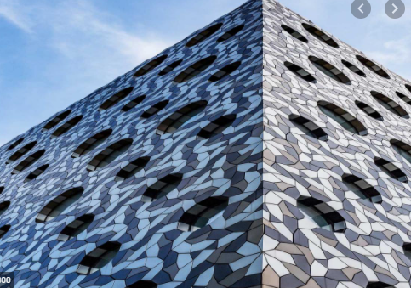

**2. Hoạt động 2: Hình thành kiến thức**

**Phép biến hình**

**1**

**a) Mục tiêu:**

- Hình thành được khái niệm phép biến hình.

**b) Nội dung:**

- Giáo viên yêu cầu học sinh nghiên cứu SGK phần HĐ1, giải bài toán ở HĐ1, từ đó đưa ra khái niệm, tìm hiểu ví dụ, áp dụng làm ví dụ.

- Học sinh nghiên cứu SGK phần HĐ1, giải bài toán ở HĐ1, từ đó đưa ra khái niệm, tìm hiểu ví dụ, áp dụng làm ví dụ.

H1: HĐ1 Hoa và Hưng cùng chơi trò sau: Hai bạn luân phiên nhau đặt các đồng xu có cùng kích thước lên trên một mảnh giấy hình chữ nhật sau cho các xu nằm hoàn toàn trên mảnh giấy và xu đặt sau không chồng lên xu trước. Mỗi bạn, đến lượt mình được đặt một xu. Ai là người đầu tiên không còn chỗ để đặt xu là người thua cuộc.

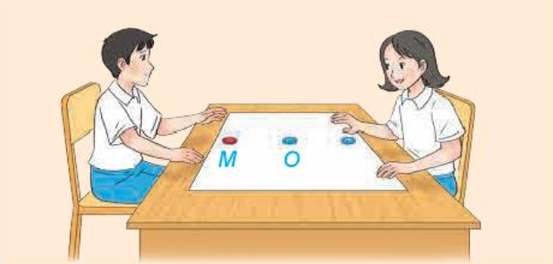

Sau vài lần chơi, Hoa đã phát hiện ra cách chơi để nếu được là người đặt xu trước, Hoa sẽ thắng cuộc. Hoa cho biết sẽ đặt đồng xu đầu tiên ở vị trí  ở chính giữa mảnh giấy và đưa ra quy tắc xác định vị trí đặt đồng xu kế tiếp mỗi đồng xu Hưng đặt.

Hỏi nếu Hưng đặt đồng xu ở vị trí  thì đến lượt mình, Hoa sẽ đặt đồng xu ở vị trí nào?

H2: Các qui tắc tương ứng với điểm M như trên là phép biến hình. Vậy phép biến hình là gì?

H3: Nêu chú ý

H4: VD1 Trong mặt phẳng, cho đường thẳng .

a) Với mỗi điểm , gọi  là hình chiếu vuông góc của  lên . Chứng minh rằng quy tắc cho tương ứng điểm  với điểm  là một phép biến hình.

b) Gọi  là một đường thẳng bất kì vuông góc với . Chứng minh rằng tất cả các điểm thuộc  có cùng ảnh qua phép biến hình trên.

**c) Sản phẩm:**

**H1: HĐ1**



Ta đã biết với mỗi điểm M trong mặt phẳng thì có duy nhất một điểm M' đối xứng với M qua điểm O cho trước. Chính vì vậy, nếu Hưng đặt đồng xu ở vị trí M, Hoa đặt đồng xu ở ví trí M' đối xứng với M qua O (vị trí chính giữa tờ giấy mà Hoa đặt trước), thì mỗi lần Hưng đặt đồng xu tiếp sau, Hoa đều xác định được duy nhất một vị trí để đặt đồng xu của mình tương ứng, cứ như vậy, Hoa sẽ đặt được đồng xu lên vị trí cuối cùng còn trống của mảnh giấy, do đó Hưng sẽ là người đầu tiên không còn chỗ để đặt xu. Vậy Hưng là người thua cuộc và Hoa là người thắng cuộc.

**H2:** Các qui tắc tương ứng với điểm M như trên là phép biến hình.

**Phép biến hình** trong mặt phẳng là một quy tắc để ứng với mỗi điểm  thuộc mặt phẳng xác định được duy nhất điểm  thuộc mặt phẳng đó.

Điểm  được gọi là **ảnh của điểm**  qua phép biến hình đó.

**Chú ý**

* Nếu kí hiệu một phép biến hình là  và  là ảnh của điểm  qua , thì ta nói  biến điểm  thành điểm . Ảnh  của  qua  được kí hiệu là .

* Phép biến hình biến mỗi điểm  thành chính  được gọi là **phép đồng nhất**.

**H3: VD1 (SGK)**

**d) Tổ chức thực hiện:**

|  |  |
| --- | --- |
| **Chuyển giao** | GV: Hướng dẫn học sinh thảo luận và vẽ hình .  HS: Vẽ hình và kết luận. |
| **Thực hiện** | - HS thảo luận cặp đôi thực hiện nhiệm vụ.  - GV theo dõi, hỗ trợ, hướng dẫn các nhóm. |
| **Báo cáo thảo luận** | HS phải vẽ được hình trong mỗi trường hợp. |
| **Đánh giá, nhận xét, tổng hợp** | - GV nhận xét thái độ làm việc, phương án trả lời của học sinh, ghi nhận và tuyên dương học sinh có câu trả lời tốt nhất. Động viên các học sinh còn lại tích cực, cố gắng hơn trong các hoạt động học tiếp theo.  - Chốt kiến thức và cách xác định ảnh của một điểm qua một phép biến hình cụ thể. |

**ẢNH CỦA MỘT HÌNH QUA MỘT PHÉP BIẾN HÌNH**

**2**

**a) Mục tiêu:**

- Hình thành khái niệm ảnh của một điểm và một hình qua một phép biến hình.

**b) Nội dung:**

- Giáo viên yêu cầu học sinh nghiên cứu SGK phần HĐ2, giải bài toán ở HĐ2, từ đó đưa ra khái niệm ảnh của một hình qua phép biến hình, tìm hiểu ví dụ 2 đưa ra chú ý.

- Học sinh nghiên cứu SGK phần HĐ2, giải bài toán ở HĐ2, từ đó đưa ra khái niệm ảnh của một hình qua phép biến hình, tìm hiểu ví dụ 2 đưa ra chú ý.

**H1:** **HĐ2.** Trên mặt phẳng tọa độ , cho phép biến hình  biến mỗi điểm  thành điểm .

a) Xét các điểm , ,  thuộc .

Xác định các ảnh của chúng qua .

b) Chứng minh rằng nếu  là điểm thuộc đường thẳng  thì ảnh  của nó thuộc đường thẳng .

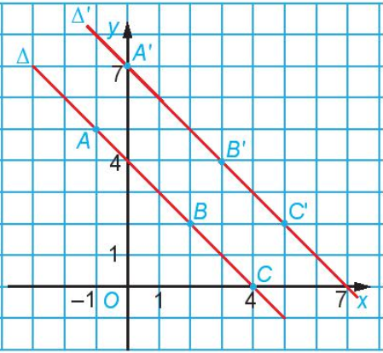

**Hình 1.2**

**H2: Đưa ra khái niệm ảnh của một hình qua một phép biến hình.**

Với mỗi hình **H**, ta gọi hình **H’** gồm các điểm , trong đó H, là ảnh của hình H qua phép biến hình , và viết H’ = *f*(H). Khi đó ta cũng nói  biến hình H thành hình H’.

**H3. Ví dụ 2.** Trên mặt phẳng tọa độ , với mỗi số dương khác  cho trước, xét phép biến hình  biến mỗi điểm  thành điểm .

a) Điểm  là ảnh của  qua điểm nào?

b) Chứng minh rằng, phép biến hình  biến đường tròn  thành elip



**H4.** Nêu chú ý

**H5. Vận dụng 1.** Quan sát ba tấm ảnh hoa hồng ở hình 1.4, hãy cho biết hình nào giống ảnh của hình ở giữa qua một phép co về trục.



**Hình 1.4**

**c) Sản phẩm:**

**H1: HĐ 2**

a) Ảnh của điểm A(– 1; 5) qua phép biến hình f là điểm A'(– 1 + 1; 5 + 2) hay A'(0; 7).

Ảnh của điểm B(2; 3) qua phép biến hình f là điểm B'(2 + 1; 3 + 2) hay B'(3; 5).

Ảnh của điểm C(4; 0) qua phép biến hình f là điểm C'(4 + 1; 0 + 2) hay C'(5; 2).

b) Vì M(x0; y­0) thuộc ∆: x + y – 4 = 0 nên x0 + y0 – 4 = 0 hay x0 + y0= 4

⇔ x0 + y0 + 3 = 4 + 3

⇔ (x0 + 1) + (y0+ 2) = 7

⇔ (x0 + 1) + (y0+ 2) – 7 = 0

Suy ra M'(x0 + 1; y0 + 2) thuộc đường thẳng ∆': x + y – 7 = 0.

**H2:** Ví dụ 2

a) Điểm là ảnh của điểm .

b) Lấy điểm  thuộc đường tròn , khi đó  và  có ảnh là 

Ta có

 hay là 

Như vậy,  thỏa mãn phương trình elip .

Ta lại có, nếu  thì .

Do đó, mỗi điểm  thuộc elip  đều là ảnh của điểm  thuộc đường tròn .

Vậy  biến đường tròn  thành elip .

**H3. Chú ý**

• Phép  trong Ví dụ 2 được gọi là phép co về trục hay dãn xa trục  nếu  tương ứng là nhỏ hơn hay lớn hơn .

• Các phép co, dãn biến đường tròn thành elip và biến elip thành elip hoặc đường tròn. Nhiều phần mềm vẽ hình và xử lý hình ảnh có sử dụng phép co dãn. Chẳng hạn, trên một số phần mềm, để vẽ đường tròn, ta lại bắt đầu với một elip và sau đó điều chỉnh lại để hình chữ nhật cơ sở trở thành hình vuông (giữ nguyên một chiều của hình chữ nhật, chỉ điều chỉnh chiều còn lại).

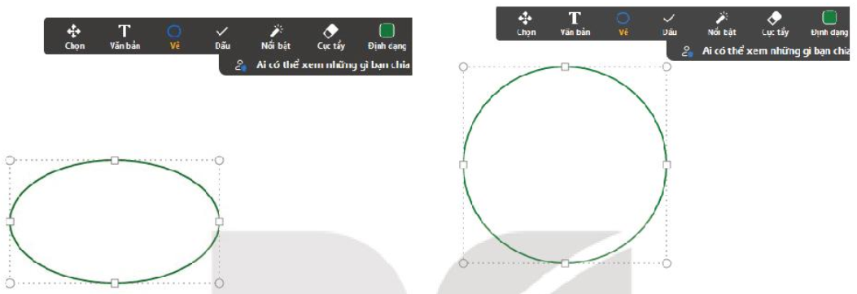

**Hình 1.3: Vẽ đường tròn trên Wite board bằng cách bắt đầu với elip.**

**Vận dụng 1.** Quan sát ba tấm ảnh hoa hồng ở hình 1.4, hãy cho biết hình nào giống ảnh của hình ở giữa qua một phép co về trục.



**Hình 1.4**

**Lời giải:**

Quan sát Hình 1.4, ta thấy hình phía bên phải hình ở giữa giống ảnh của hình ở giữa qua một phép co về trục.

**d) Tổ chức thực hiện:**

|  |  |
| --- | --- |
| **Chuyển giao** | GV: Hướng dẫn học sinh thảo luận tìm ảnh của một điểm và vẽ hình ví dụ 1, ví dụ 2, quan sát hình vẽ của vận dụng 1.  HS: Vẽ hình và kết luận. |
| **Thực hiện** | GV: Điều hành, quan sát, hướng dẫn.  HS: Học sinh thực hiện theo hướng dẫn của giáo viên. |
| **Báo cáo thảo luận** | Ví dụ 1: Báo cáo trên phiếu học tập theo nhóm.  Ví dụ 2: Báo cáo trên phiếu học tập theo nhóm.  Vận dụng 1: Thảo luận đưa ra câu trả lời. |
| **Đánh giá, nhận xét, tổng hợp** | GV nhận xét phương án trả lời của các nhóm học sinh từ đó hình thành khái niệm ảnh của một hình qua một phép biến hình  - Với mỗi hình **H**, ta gọi hình **H’** gồm các điểm , trong đó H, là ảnh của hình H qua phép biến hình , và viết H’ = *f*(H). Khi đó ta cũng nói  biến hình H thành hình H’. |

**Bài tập**

**3. Hoạt động 3: Luyện tập**

**a) Mục tiêu:**

- Hình thành kỹ năng tìm ảnh của một điểm, một hình qua một phép biến hình.

**b) Nội dung:**

- Giáo viên giao bài tập 1 SGK

**1.1.** Trong mặt phẳng tọa độ  cho điểm . Xét phép biến hình  biến điểm  thành điểm  và biến mỗi điểm  khác  thành điểm  sao cho  là trung điểm của . Tìm tọa độ ảnh của điểm  qua phép biến hình .

**1.2.** Trong bảng bên quan sát quy luật điền các cặp , , , …, từ đó điền các kí hiệu , , , ,  vào các vị trí thích hợp.

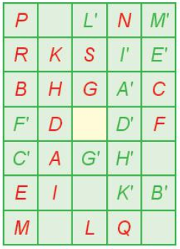

**c) Sản phẩm:**

1.1 Phép biến hình f biến điểm I thành chính nó và biến mỗi điểm M khác I thành điểm M' sao cho I là trung điểm của MM'.

Vì A(3; – 2) ≠ I(1; 2) nên phép biến hình f biến điểm A thành điểm A' sao cho I là trung điểm của AA'. Do đó



 Vậy ảnh của điểm A qua phép biến hình f là điểm A'(– 1; 6).

1.2

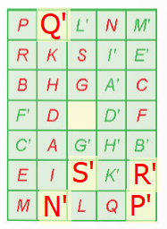

**d) Tổ chức thực hiện:**

|  |  |
| --- | --- |
| **Chuyển giao** | GV: Yêu cầu trò làm bài tập 1 sgk  HS: Nghiên cứu bài tập 1sgk |
| **Thực hiện** | - HS thực hiện nhiệm vụ theo cá nhân  - GV theo dõi, hỗ trợ, hướng dẫn nếu cần. |
| **Báo cáo thảo luận** | HS phải tìm được ảnh của một điểm qua phép biến hình. |
| **Đánh giá, nhận xét, tổng hợp** | - GV nhận xét thái độ làm việc, phương án trả lời của học sinh, ghi nhận và tuyên dương học sinh có câu trả lời tốt nhất. Động viên các học sinh còn lại tích cực, cố gắng hơn trong các hoạt động học tiếp theo.  - Chốt kiến thức và cách xác định ảnh của một điểm qua một phép biến hình cụ thể. |

**CÂU HỎI KIỂM TRA/ĐÁNH GIÁ THEO MỨC ĐỘ**

**Nhận biết**

**1**

**Câu 1. [MĐ1]** Phép biến hình biến điểm M thành điểm M’ thì với mỗi điểm M có:

1. Ít nhất một điểm M’ tương ứng
2. Không quá một điểm M’ tương ứng
3. Vô số điểm M’ tương ứng

**D.** Duy nhất một điểm M’ tương ứng

**Lời giải**

**Chọn D**

**Thông hiểu**

**2**

**Câu 2. [MĐ2]** Cho tam giác ABC nội tiếp đường trong (O). Qua O kẻ đường thẳng d. Quy tắc nào sau đây là một phép biến hình.

1. Quy tắc biến O thành giao điểm của d với các cạnh tam giác ABC
2. Quy tắc biến O thành giao điểm của d với đường tròn O
3. Quy tắc biến O thành hình chiếu của O trên các cạnh của tam giác ABC

**D.** Quy tắc biến O thành trực tâm H, biến H thành O và các điểm khác H và O thành chính nó.

**Lời giải**

**Chọn D**

**Vận dụng**

**3**

**Câu 3. [MĐ3]** Trên mặt phẳng tọa độ , cho phép biến hình  biến mỗi điểm  thành điểm . Xác định các ảnh của  qua .

1.  **B.**  **C.**  **D.** 

**Lời giải**

**Chọn A**

**Câu 4. [MĐ3]** Trên mặt phẳng tọa độ , cho phép biến hình  biến mỗi điểm  thành điểm . Nếu  là điểm thuộc đường thẳng  thì ảnh  của nó thuộc đường thẳng nào?

1.  **B.**  **C.**  **D.** 

**Lời giải**

**Chọn B**